Урок русского языка в 4-м классе "Правописание местоимений с предлогами"
Цели:
- Формирование умения раздельного написания местоимений с предлогами на основе наблюдения за изменением местоимений 1 лица по падежам;
- Развитие умения анализировать, сравнивать;
- Воспитание добросовестного отношения к своему труду, ответственности, аккуратности, культуры труда.
Оборудование:
- Слова для запоминания – АГРОНОМ, ВАГОН, КОСМОНАВТ;
- Образец упражнения по чистописанию;
- Карточки для словарно-орфографической работы;
- Карточки для составления кластера “Местоимение”;
- Карточки для активизации теоретических знаний:
1 лицо | 2 лицо | 3 лицо
Я | ТЫ | ОН, ОНА, ОНО
МЫ | ВЫ | ОНИ;

6. Заготовка таблицы и карточек для работы в парах и для работы на доске:
Им. п. | Я | МЫ
Р.п. | У меня | У нас
Д.п. | Мне | Нам
В.п. | Меня | Нас
Т.п. | Мной | Нами
П.п. | Обо мне | О нас
7. Пословицы:
Руби дерево (ПО) себе.
Друг он мой, а ум (У) него свой.
Есть запас, да не (ПРО) вас.
Ехал (К) вам, да заехал (К) нам.
Живи (ДЛЯ) людей, поживут и люди (ДЛЯ) тебя.

Ход урока
1. Орг. момент.
2. Минутка чистописания.
С какой частью речи работаем на уроках русского языка?
Чем эта часть речи отличается от других самостоятельных частей речи?
АГРОНОМ
ВАГОН
КОСМОНАВТ
Какие местоимения прячутся в этих словах?
(Выполнение упражнения чистописания по образцу).
3. Словарно-орфографическая работа.
Игра “Узнай слова”
Догадайтесь, какое это слово. Употребите его с предлогом.
(Запись слов с комментированием)
(Из) гзт, (у) вкзл, (на) мрз, (из) млк, (в)грд, (на) встк, (из) смлт, (по) тлфн, (у) шфр, (в) вгн.
О чём надо было помнить, чтобы грамотно записать слова с предлогами? Почему?
Сегодня нам это знание пригодится, но при написании другой части речи.
Итак, тема нашего урока: Правописание местоимений с предлогами.
4. Работа над темой урока.
А) Актуализация знаний.
Что знаете о части речи местоимение?
(составление кластера:
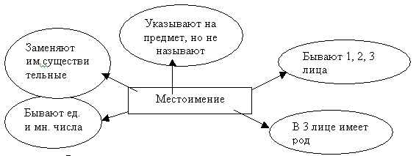
Распределите личные местоимения по группам.
Результат работы:
1 лицо | 2 лицо | 3 лицо
Я | ТЫ | ОН, ОНА, ОНО
МЫ | ВЫ | ОНИ
Что объединяет местоимения 1 строки?
Что объединяет местоимения 2 строки?
Какое местоимение указывает на лицо, которое говорит о себе? (Я)
Какое местоимение употребляем, говоря не только о себе, но и о других? (МЫ)
Какие местоимения употребляем, обращаясь к другому лицу? (ТЫ) К нескольким лицам? (ВЫ)
Какие местоимения употребляем вместо существительного, сообщая о чём-либо или о ком-либо? (ОН, ОНА, ОНО, ОНИ)
Когда употребляем ОН?
Когда употребляем ОНА?
Когда употребляем ОНО?
Вместо какой части речи употребляются личные местоимения?
Физминутка
Имена существительные изменяются по падежам. Как думаете, изменяются ли по падежам местоимения?
Б) Наблюдение за изменением местоимений 1 лица по падежам.
Заполнение таблицы по стихотворению М. Раскатова “Моя грамматика” на доске и в парах:
Я талантлив от рожденья!
Не дурак и не простак!
И моё местоимение
Все вокруг склоняют так.
Перво-наперво решительно
Скажет всем моя семья,
Что, конечно, Именительный –
Это Я и только Я!
Мать склонилась умилительно,
А за ней и вся родня.
И не зря. Падеж Родительный
Для кого? А для Меня;
Все заботятся старательно
И заслужено вполне
И дают подарки.
Дательный –
Это значит тоже Мне!
Не смотрите подозрительно,
У меня родня – броня!
И запомните: Винительный
Не касается Меня!
Жизнь легка и упоительна
За родительской спиной!..
Нет, друзья, падеж Творительный
Сотворён совсем не Мной!
Ждёте, видимо, Предложного?|
Новых данных обо Мне?
Не просите невозможного,
Хватит с вас и так вполне.
Результат работы:
Им. п. | Я | МЫ
Р.п. | У меня | У нас
Д.п. | Мне | Нам
В.п. | Меня | Нас
Т.п. | Мной | Нами
П.п. | Обо мне | О нас
Как нужно писать местоимения с предлогами? Почему?
Давайте проверим правильность нашего вывода с выводами учебника.
В) Закрепление.
На доске пословицы:
Руби дерево (ПО) себе.
Друг он мой, а ум (У) него свой.
Есть запас, да не (ПРО) вас.
Ехал (К) вам, да заехал (К) нам.
Живи (ДЛЯ) людей, поживут и люди (ДЛЯ) тебя.
Спишите пословицы и поговорки, раскрывая скобки.
Самостоятельная работа.
Проверка: чтение, объяснение написания.
5. Итог урока.
Какой вопрос выясняли на уроке?
Что добавим в схему?
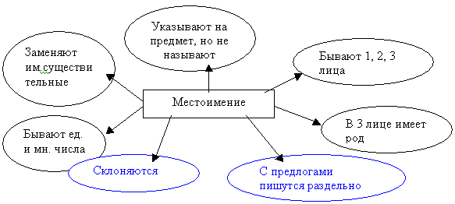
Как же пишутся местоимения с предлогами? Почему?
Зачем вели сегодня на уроке эту работу?
- Домашнее задание.
С. 167, упр. 381.
Прочтите задание.
Всё ли понятно? Задайте вопросы.

Использованная литература:
- Русский язык. Учеб. для 4 кл. нач. шк. В 3 ч. Ч./А.В.Полякова. – М.: Просвещение, 2008. -126 с.
- Сборник контрольных и проверочных работ (система Л .В. Занкова)/Авторы: И. И. Аргинская, Н. Я. Дмитриева, А. Казаков, Н. В. Нечаева, А. В. Товпинец, Н.Я Чутко. Под редакцией Р. Г. Чураковой. – Москва: Центр общего развития, 2008 – 160с.

